# 概述

以MySQL的架构来划分内存管理比较合理。即Server层与InnoDB层（Engine 层），而这两块内存是由不同的方式进行管理的。

其中Server层是由mem_root来进行内存管理，包括Sharing与Thead memory；而InnoDB层则主要由Free List、LRU List、FLU List等多个链表来统一管理 Innodb_buffer_pool。

参考：

<https://mp.weixin.qq.com/s/jlFueo-WnR3gILR38uzeIg>

<https://mp.weixin.qq.com/s/yi2_PKpi8ea3lhwEFTe5WA>

# 原理

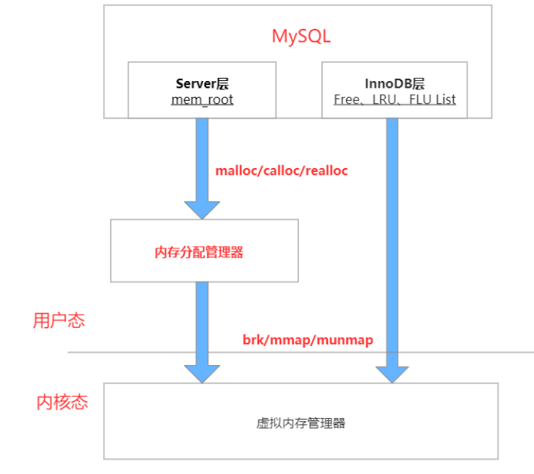

## Innodb_buffer_pool

MySQL 5.7开始支持Innodb_buffer_pool动态调整大小，每个buffer_pool_instance都由同样个数的chunk组成，每个chunk内存大小为 innodb_buffer_pool_chunk_size，所以Innodb_buffer_pool以 innodb_buffer_pool_chunk_size为基本单位进行动态增大和缩小。

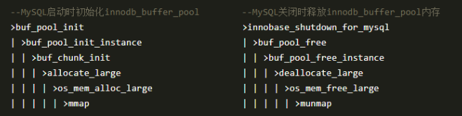

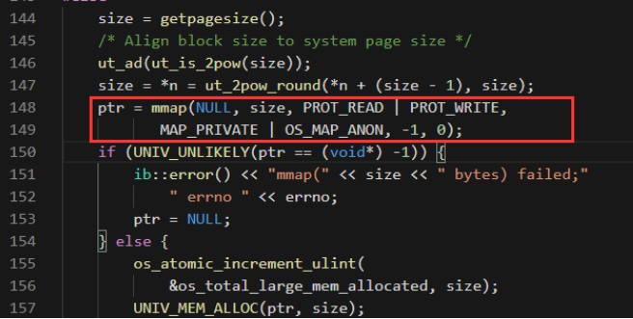

可以看到，Innodb_buffer_pool内存初始化是通过mmap()方式直接向操作系统申请内存，每次申请的大小为innodb_buffer_pool_chunk_size，最终会申请Innodb_buffer_pool_size大小的文件映射段动态内存。这部分内存空间初始化后仅仅是虚拟内存，等真正使用时，才会分配物理内存。

根据之前 Linux 下内存分配原理，mmap() 方式申请的内存会在文件映射段分配内存，而且在释放时会直接归还系统。

仔细想下，Innodb_buffer_pool的内存分配使用确实如此，当Innodb_buffer_pool初始化后，会慢慢被数据页及索引页等填充满，然后就一直保持Innodb_buffer_pool_size大小左右的物理内存占用。除非是在线减少Innodb_buffer_pool或是关闭MySQL才会通过munmap()方式释放内存，这里的内存释放是直接返回给操作系统。

Innodb_buffer_pool的内存主要是通过Free List、LRU List、FLU List、Unzip LRU List等4个链表来进行管理分配。

Free List：缓存空闲页

LRU List：缓存数据页

FLU List：缓存所有脏页

Unzip LRU List：缓存所有解压页

PS：源码全局遍历下来，只有innodb_buffer_pool与online ddl的内存管理是采用mmap()方式直接向操作系统申请内存分配，而不需要经过内存分配器。

## mem_root

MySQL Server层中广泛使用mem_root结构体来管理内存，避免频繁调用内存操作，提升性能，统一的分配和管理内存也可以防止发生内存泄漏：

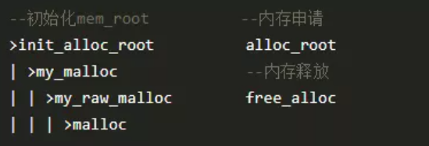

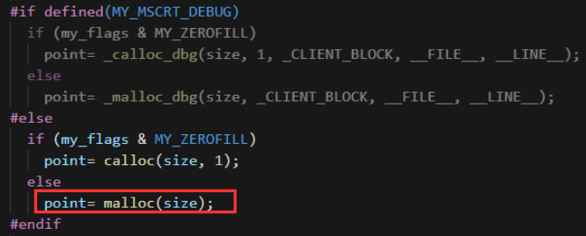

MySQL 首先通过init_alloc_root函数初始化一块较大的内存空间，实际上最终是通过malloc函数向内存分配器申请内存空间，然后每次再调用alloc_root函数在这块内存空间中分配出内存进行使用，其目的就是将多次零散的malloc 操作合并成一次大的malloc操作，以提升性能。

刚开始我以为MySQL Server层是完全由一个mem_root结构体来管理所有的Server层内存，就像Innodb_buffer_pool一样。后来发现并不是，**不同的线程会产生不同的mem_root来管理各自的内存，不同的mem_root之间互相没有影响**。

Server层的内存管理相较于InnoDB层来说复杂的多，也更容易产生内存碎片，很多MySQL内存问题都出自于此。